CZYTANIE ZE ZROZUMIENIEM

Przeczytaj uważnie tekst i podkreśl właściwą odpowiedź.
Pewnego dnia, w słoneczny wiosenny poranek Artur wybrał się z psem Asem na długi spacer po lesie. Podczas wędrówki chłopiec ciągle się odwracał. Czuł, że ktoś go śledzi. Co chwila było słychać szelest gałęzi i głośne sapanie. Nagle przed oczami Artura stanął dziwnie ubrany człowiek, który jednym machnięciem magicznej różdżki zmienił drzewo w pudełko pełne słodyczy. Chłopiec zamiast zapytać, kim jest ten tajemniczy mężczyzna, przystąpił do jedzenia słodkości. Zanim się zorientował, postać zniknęła. Artur z bólem brzucha wrócił do domu. Obiecał sobie, że już nigdy nie zaufa nieznajomemu.
- Gdzie wybrał się Artur na spacer?
- nad rzekę
- do lasu
- w góry
- Z kim wybrał się Artur na spacer?
- z kolegą
- z babcią
- z psem
- Kto pojawił się podczas spaceru?
- mama Artura
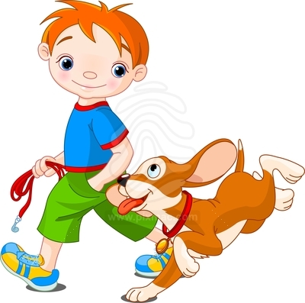
- czarodziej
- niedźwiedź
- Co znajdowało się w pudełku?
- buty
- zabawki
- słodycze
- Dlaczego Artur z bólem brzucha wrócił do domu?
- zjadł za dużo słodkości
- był głodny
- uderzył się w brzuch

- Ułóż i napisz zdania z podanych wyrazów.
z/ Kasia / wychodzić / psem / spacer. / na / lubi /

się / w / Marek / kąpie / basenie. /

tata / już / Czy / śmieci ? / wyrzucił /

Uzupełnij wyrazy z „ż” i „rz”.
mę…czyzna
b…uch
ró…dżka

d…ewo
p…ed

